第 二 章

1 假定一个电路中，指示灯F和开关A、B、C的关系为
F=(A+B)C
试画出相应电路图。
解答
电路图如图1所示。
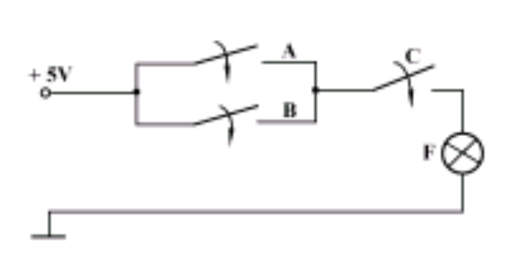
图1

2 用逻辑代数的公理、定理和规则证明下列表达式：
(1) 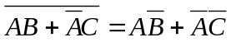
(2) 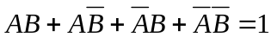
(3) 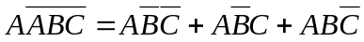
(4) 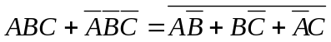
解答
- 证明如下
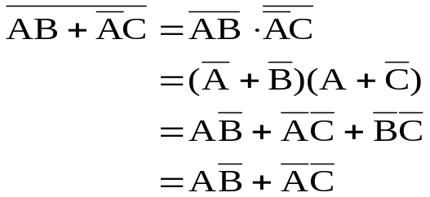
(2) 证明如下
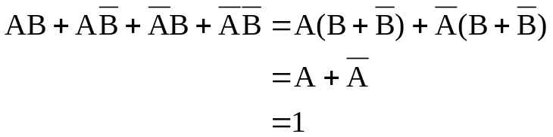
(3) 证明如下
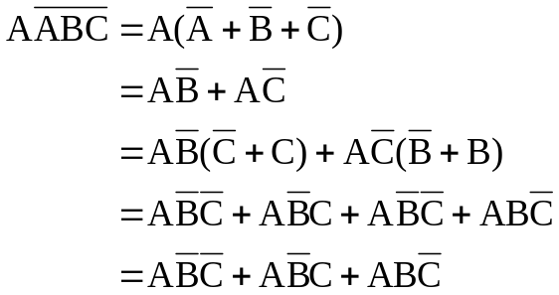
（4）证明如下
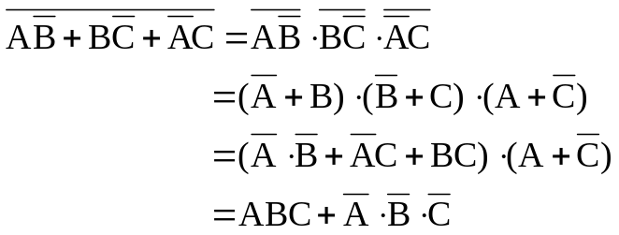
3 用真值表验证下列表达式：
(1) 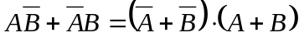
(2) 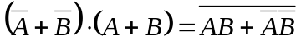 
解答
(1) 真值表证明如表1所示。

表1
A B | 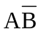 | 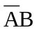 | 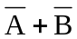 | A+B | 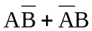 | 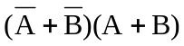
0 0 | 0 | 0 | 1 | 0 | 0 | 0
0 1 | 0 | 1 | 1 | 1 | 1 | 1
1 0 | 1 | 0 | 1 | 1 | 1 | 1
1 1 | 0 | 0 | 0 | 1 | 0 | 0

- 真值表证明如表2所示。
表2
A B | 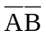 | AB |  | A+B | 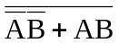
0 0 | 1 | 0 | 1 | 0 | 0 | 0
0 1 | 0 | 0 | 1 | 1 | 1 | 1
1 0 | 0 | 0 | 1 | 1 | 1 | 1
1 1 | 0 | 1 | 0 | 1 | 0 | 0

4 求下列函数的反函数和对偶函数：
(1) 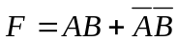
(2) 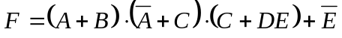
(3)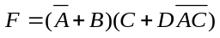
(4)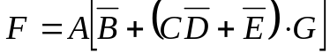
解答
(1) 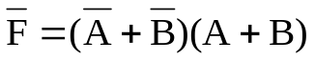
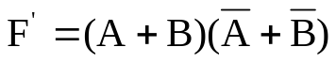

(2) 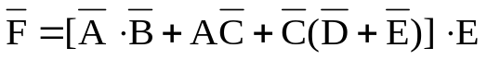
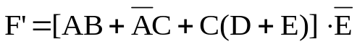

(3) 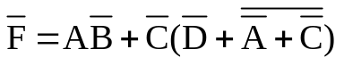
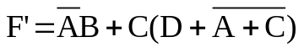

(4) 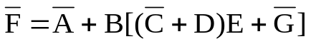
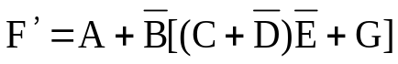

5 回答下列问题：
(1) 如果已知X + Y 和 X + Z的逻辑值相同,那么Y 和 Z的逻辑值一定相同。正确吗?为什么?
(2) 如果已知XY和XZ的逻辑值相同,那么那么Y 和 Z的逻辑值一定相同。正确吗?为什么?
(3)如果已知X + Y 和 X + Z的逻辑值相同,且XY和XZ的逻辑值相同，那么Y = Z。正确吗?为什么?
(4) 如果已知X+Y 和 X·Y的逻辑值相同,那么X 和Y的逻辑值一定相同。正确吗?为什么? 
解答
- 错误。因为当X=1时，Y≠Z同样可以使等式X + Y = X + Z成立。

- 错误。因为当X=0时，Y≠Z同样可以使等式XY = XZ成立。

(3) 正确。因为若Y≠Z，则当X=0时，等式X + Y = X + Z不可能成立；当X=1时，等式XY = XZ不可能成立；仅当Y=Z时，才能使X+Y = X+Z和 XY = XZ同时成立。

(4) 正确。 因为若Y≠Y，则X+Y=1，而 X·Y=0，等式X + Y = X·Y 不成立。
- 用代数法求出下列逻辑函数的最简“与-或”表达式。
(1) 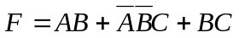
(2) 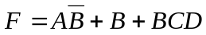
(3) 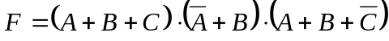
(4) 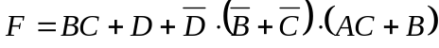
解答
（1）
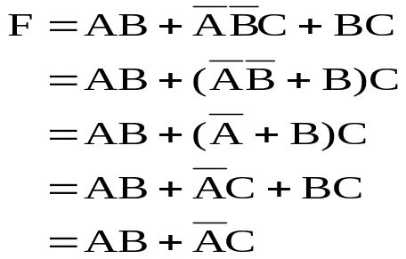
（2）
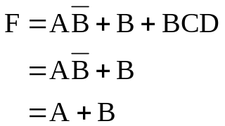
（3）
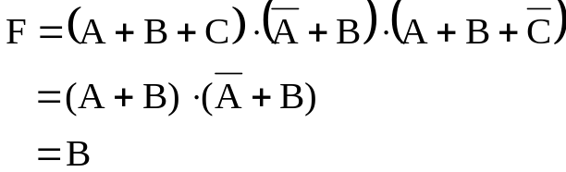
（4）
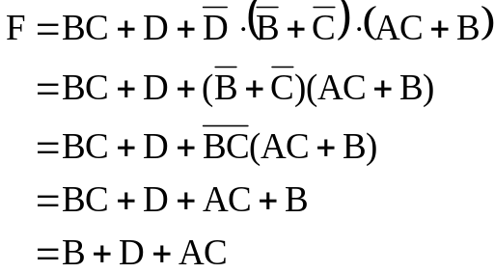

7． 将下列逻辑函数表示成“最小项之和”形式及“最大项之积”的简写形式。
(1)
(2) 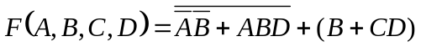
解答
（1） 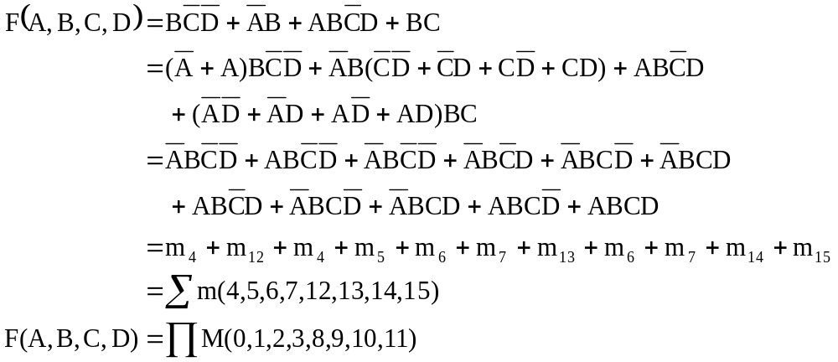
（2）
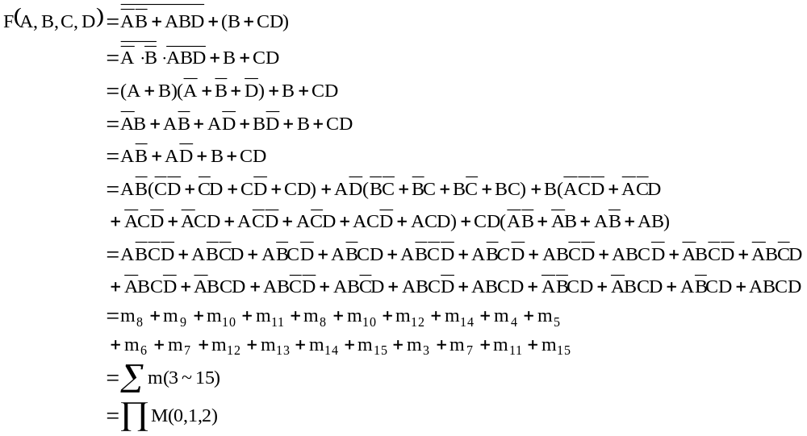
8 用卡诺图化简法求出下列逻辑函数的最简“与-或”表达式和最简“或-与”表达式。
(1) 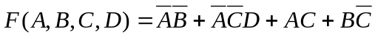
(2)
(3)
解答
（1）函数 的卡诺图如图2所示。
AB
CD
00
01
11
10
10
11
01
00
1
1
1
1
1
1
1
1
1
1
1
1
10

图2
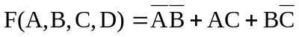 (最简与-或式)
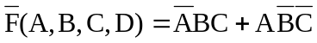
（最简或-与式）

（2）函数的卡诺图如图3所示。

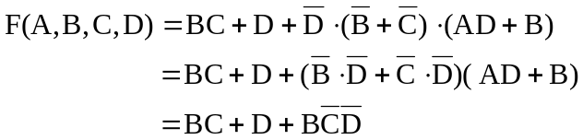
AB
CD
00
01
11
10
10
11
01
00
1
1
1
1
1
1
1
1
1
1
1
1
10

图3
F(A,B,C,D) = B + D （既是最简与-或式，也是最简或-与式）

(3)函数 的卡诺图如图4所示。
AB
CD
00
01
11
10
10
11
01
00
1
1
1
1
1
1
1
10

图4
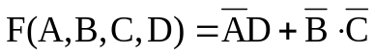 (最簡与 - 或式)
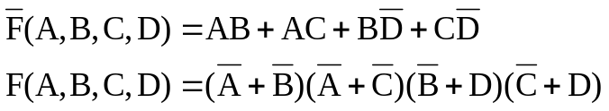 (最簡或-与式)

9 用卡诺图判断函数F(A，B，C，D)和G(A，B，C，D)有何关系?
(1)
(2)
解答
（1）作出函数F和G的卡诺图分别如图5、图6所示。
AB
CD
00
01
11
10
10
11
01
00
1
1
1
1
1
1
1
1
10
00
01
11
10
1
1
1
1
1
1
1
1
AB
CD
00
01
11
10
10
图5 图6
由卡诺图可知， F和G互为反函数，即：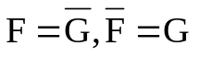

（2）作出函数F和G的卡诺图分别如图7、图8所示。

AB
CD
00
01
11
10
10
11
01
00
1
1
1
1
1
1
1
1
10
AB
CD
00
01
11
10
10
11
01
00
1
1
1
1
1
1
1
1
10

图7 图8
由卡诺图可知， F和G相等，即：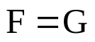

10 某函数的卡诺图如图9所示 .
图9
(1) 若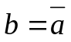，当a取何值时能得到最简的“与-或”表达式?
(2) a和b各取何值时能得到最简的“与-或”表达式? 
解答
- 当时，令a=1,b=0能得到最简“与-或”表达式：
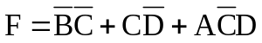（3项）
(2) 当a=1,b=1时，能得到最简的“与-或”表达式： 
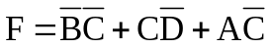 （3项）

11 用列表法化简逻辑函数
解答
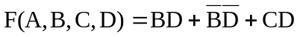 或者 